Спортивный фестиваль пройдет в Московском
12.08.2016
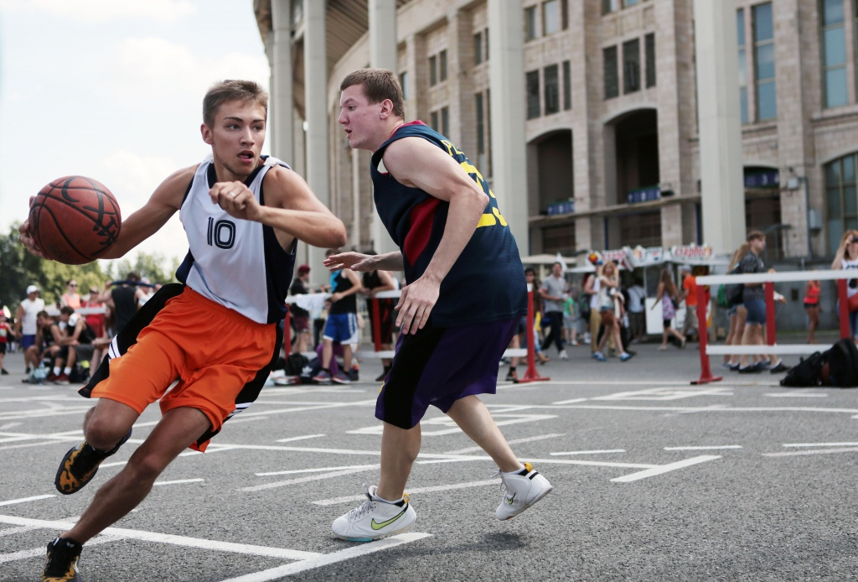

Спортивный фестиваль пройдет в Московском. Фото архивное
В поселении Московский в следующую пятницу, 19 августа, пройдет детский фестиваль «Спортивные забавы». О предстоящем спортивном событии рассказали сотрудники администрации поселения.
Фестиваль начнется в 11:00 на стадионе Центра спорта «Московский». Принять в нем участие приглашают всех жителей Троицкого и Новомосковского административных округов. В программе мероприятия запланированы интересные конкурсы и занимательные эстафеты. Команды из разных поселений могут посоревноваться в пионерболе, футболе и бадминтоне.
Напомним, что 20 августа в Московском также пройдет летний турнир по волейболу, на который приглашают поучаствовать или посмотреть всех жителей Новой Москвы. Турнир будет проходить в течение одного дня.

Адрес страницы: http://tinao.mos.ru/presscenter/news/detail/3527438.html
Префектура Троицкого и Новомосковского административных округов города Москвы

